Білім беру ұйымының атауы |  | №34ОМ
Пәні: |  | Қазақстан тарихы
Бөлім: |  | 5.3. Үйсіндер мен қаңлылар
Педагогтің аты-жөні: |  | Есеркенова Айжан Курманалиевна
Күні: |  | 16.02.2023ж
Сынып: 5ә |  | Қатысушылар саны: 19 |  | Қатыспағандар саны:
Сабақтың тақырыбы: |  | Үйсіндер туралы жазба деректер
Оқу бағдарламасына сәйкес оқыту мақсаты: |  | 5.3.1.2 ежелгі мемлекеттік бірлестіктердің құрылуын түсіндіру;  5.1.2.2 әлеуметтік топтардың ерекшеліктерін түсіндіру  5.3.2.2 Қазақстан аумағындағы алғашқы мемлекеттік бірлестіктердің көрші елдермен қарым-қатынасын анықтау
Тарихи ойлау дағдысы  Тарихи концепт |  | Уақыт пен кеңістікке бағдарлану  Өзгеріс пен сабақтастық.
Сабақтың мақсаты |  | Сақтар мен үйсін тайпаларын қоғамдық құрылысын, орналасу территориясын салыстыра алады. Үйсіндер туралы жазба деректер туралы мәлімет келтіре алады, картамен жұмыс жасай алады
Құндылықтарға баулу |  | Құрмет, ынтымақстастық, азаматтық жауапкершілік, ашықтық,адами құндылықтарды дәріптеу
Сабақтың барысы
Сабақтың кезеңі//уақыты | Педагогтің әрекеті |  | Оқушының әрекеті |  | Бағалау | Ресурстар
Ұйымдастыру  Өзін-өзі тексеру  Өткен білімді еске түсіру | Ұйымдастыру сәті. Оқушылармен амандасу. Алғашқы білімдерін еске түсіру  «Тarsia»әдісі арқылы өткен сабақты жұптаса отырып еске түсіру.  Тақырыпты (оқушылар жазып алады) және сабақ мақсатын айту |  | Оқушылар өз ойларын ортаға салады.  Оқушылар жауаптары арқылы жаңа тақырыпқа көшу |  | мадақтау | Қима қағаздар
Жаңа білім | Жаңа тақырыпты меңгерту барысында  «Үйсіндер» видеоролик қарау  Сұрақтарға жауап беру  1.Үйсіндер Қазақстанның қай аймағында мекендеген?  2.Үйсіндер қандай тайпалармен көрші болды?  3. Үйсіндер де байлық есептелінді?  4.Үйсіндердің территориясы?  5.Үйсіндердің астанасы?  6. Астанасы Чигучен қазір қай жерде орналасқан?  7. Үйсіндер басқару жағынан нешеге бөлінді?  8 Үйсіндер кімдермен соғысты?  Көрші мемелекеттермен байланысын картадан көрсету  Көрші елдермен байланыс  Шығысында- Ғұндармен  Солтүстік-батысында- Қаңлымен  Оңтүстігінде -Ферғанамен  Картамен жұмыс. Дәптерге кескін картаны сызып үйсіндердің орналасу аймағын түсіреді  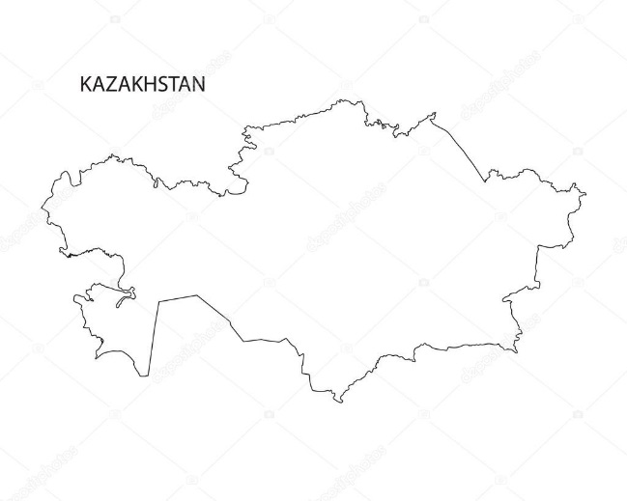  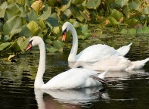  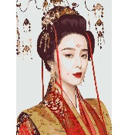  ЕБҚ оқушыға қолдау көрсету мақсатында суреттің үлкен нұсқасын ұсынамын Суреттер беріліп сол бойынша сұрақтарға жауап беріледі  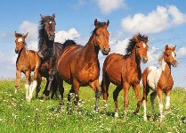  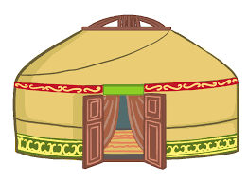  Үйсіндер туралы жазба деректер  Тарихи дерекпен жұмысты ұйымдастыру.  Сақтар мен үйсіндерді салыстыру  Сақтар Ерекшелігі Ұқсастығы Үйсіндер Ерекшелігі |  | Мұқият қарайды  Видеоны талқылайды, сұрақтарға жауап береді  ЕБҚ оқушыны өзін сыныптан шеттетілгендей сезінбеуі үшін мұғалімнің үстеліне жақын, мінез-құлқы жайлы балалардың қасына орналастыру.  Жұмыс нәтижесінде оқушылар келесідей тоқтамға келуі керек: картадан үйсіндердің орналасу аймағын көрсете алады |  | ҚБ Мұғалім оқушылар жауабын мұқият тыңдап кері байланыс беріп отырады  «Ең үздік жауап»  Мадақтау  Мадақтау | https://yandex.kz/video/preview/7441421487732413348  Кескін карта  Суреттер
Бекіту | Сабақты бекіту  Кесте толтыру  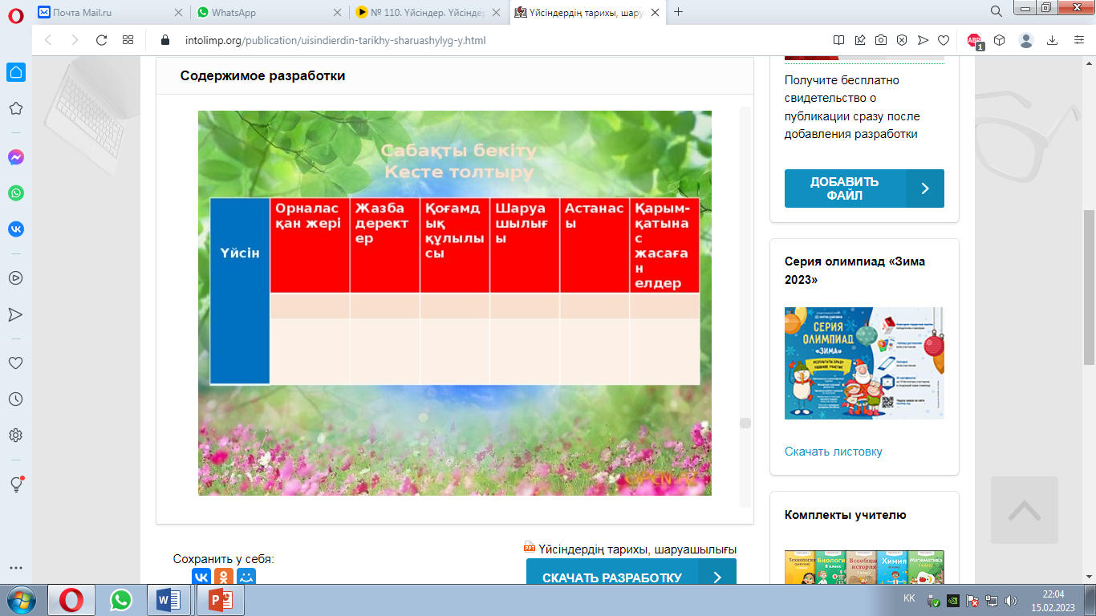  Бағалау |  | Сабақтың тақырыбын қорытындылау |  | «Ең үздік жауап» | Ақпараттық карточка
Кері байланыс | Білемін Білдім Білгім келеді |  | Тақырып бойынша не білетінін, не білгісі келетінін, не білгенін жазады |  | Оқушылар бағалай критерийлерімен өз деңгейлерін бағалайды

Сәйкестендір
1 | 120 мың | А | Түтін
2 | 630 мың | В | Әскер
3 | 188000 | С | Халық

«Аққу» әнінің тарихы

Әлеуметтік саты

